经纪机构及分支机构备案或变更操作指引

2021-10
目录
1 前言 1
1.1 概述 1
1.2 读者对象 1
2 操作指引 2
2.1 使用环境 2
2.1.1 使用平台 2
2.1.2 支持系统 2
2.2 修改步骤 2
2.2.1 第一步：用法定代表人账号进入广东省统一身份认证平台。 2
2.2.2 第二步：修改账号基本信息 3
2.2.3 第三步：验证证件类型是否已经修改成功 9

前言

概述
本文介绍了深圳市经纪机构及分支机构备案及变更秒批操作步骤，异地经纪机构及分支机构所属的经纪机构为异地情况不能走秒批程序。

读者对象
本文档主要适用于以下读者：
- 经纪机构法定代表人、经办人

操作指引

使用前准备工作
- 电脑一台，网络畅通；
- 操作者为法定代表人或者是法定代表人已经授权的经办人身份；
- 经纪机构及分支机构在广东省统一身份认证平台已经用统一社会信用代码进行注册，不能是组织机构代码注册，如果是组织机构代码，请参照以下指引进行修改。
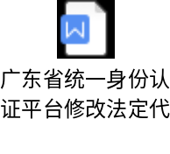

使用平台
广东政务服务网：https://www.gdzwfw.gov.cn/portal/index?region=440300

事项统一入口
- 输入网址：https://www.gdzwfw.gov.cn/portal/index?region=440300
- 输入“房地产经纪机构”关键字，点击搜索
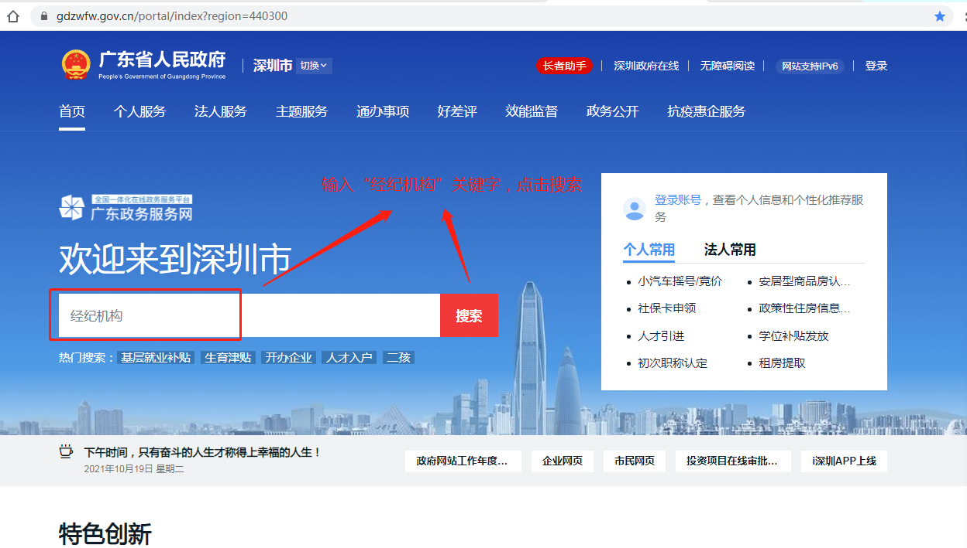
- 选择“房地产经纪机构及其分支机构设立备案”事项，点击在线办理
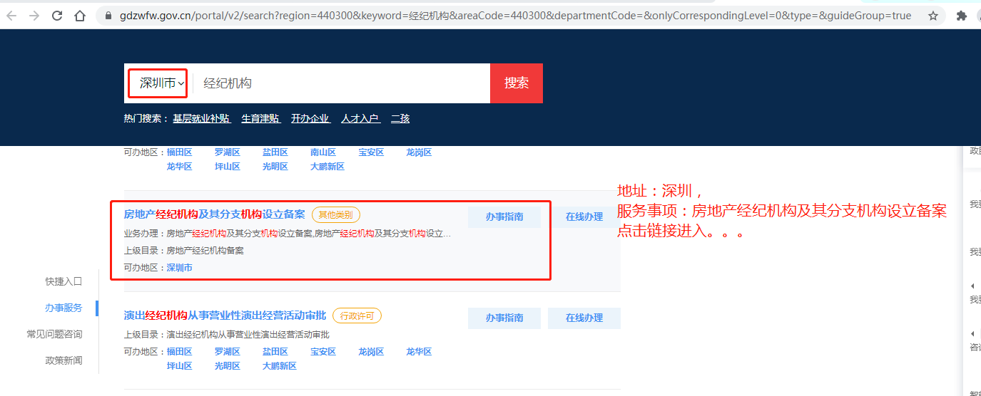
- 选择“房地产经纪机构及其分支机构设立备案”情形，点击办理，进入到具体的办理界面。
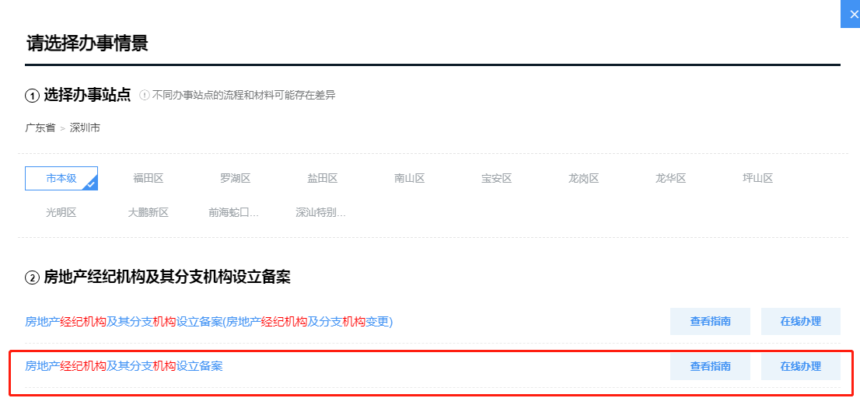

经纪机构备案操作步骤

第一步：条件自检。
- 经纪机构备案条件：未曾备案或者是备案证书过期或者是备案证书有效期<30个自然日
- 选择“房地产经纪机构备案”秒批情形
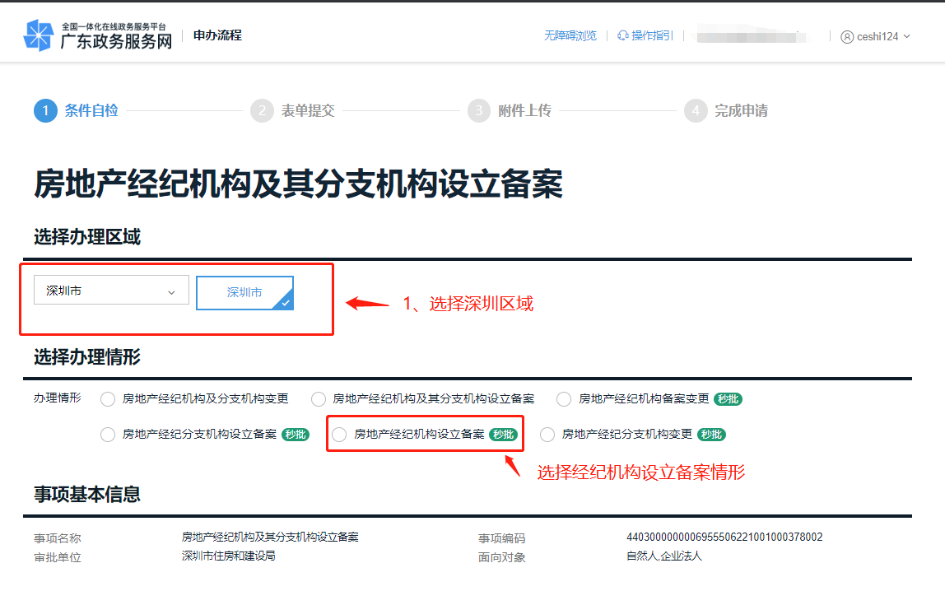
- 检查法人证件号码是否是“统一社会信用代码”，如果不是请参考2.1.2“广东省统一身份认证平台修改法定代表人证件号码为统一社会信用代码操作指引”。
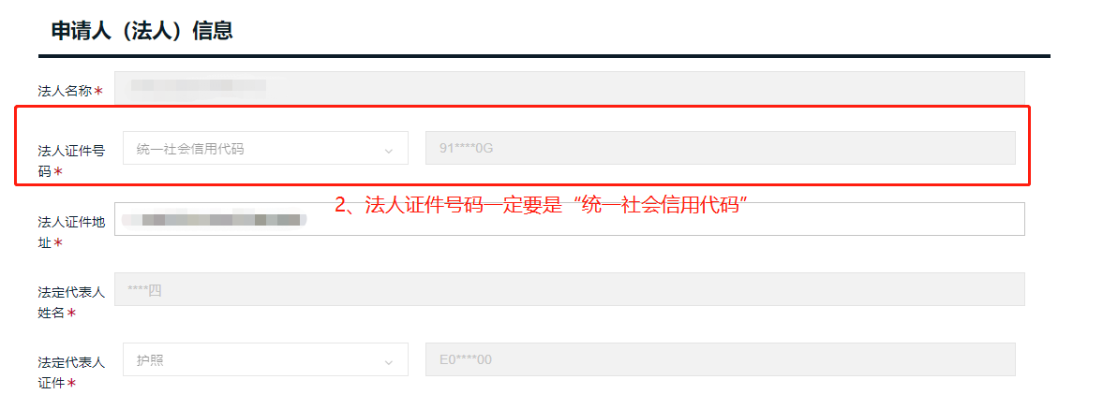
- 勾选服务协议及申办知情同意书，点击下一步
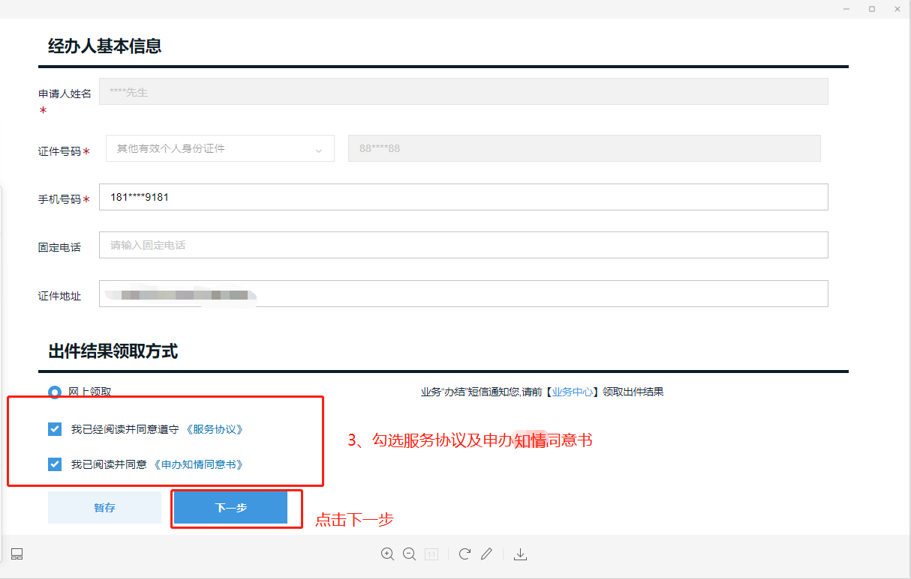

第二步：填写备案内容
- 统一社会信用代码不能录，并且不能为空，如果为空，请参考2.1.2检查法定代表人是否在广东省统一身份认证平台的证件类型不为统一社会信用代码，并且参考指南进行修改。
- 红色带*为必填项，必须录入数据，一般经营项目要包含“房地产经纪”关键字，如果没有，请去商事主体进行变更。
- 企业联系方式必须录入手机号码，不能录入座机；成立日期要和商事主体证书上保持一致，不 一致请去商事主体进行修改。
- 专职房地产经纪人需要添加本经纪机构下不在黑名单的从业经纪人，并且近三个月内都有大于1个月的社保记录。
- 点击下一步，进入材料界面
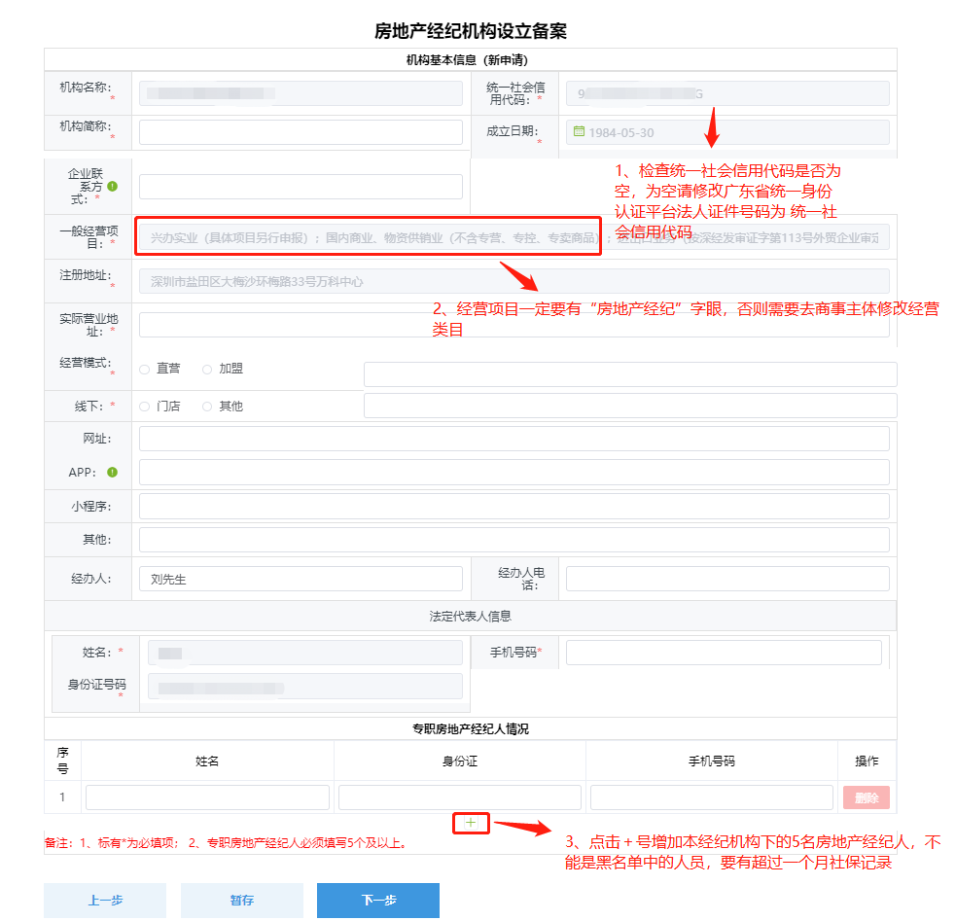

第三步：上传材料
- 此处需要注意：如果法定代表人在广东省统一身份认证平台实名认证级别是四级以上，可以不手动上传材料，系统会自动获取电子证照，实名认证升级请登录广东省统一身份认证平台进行操作。如果法定代表的实名认证级别没有达到4级，可以点击“上传附件”进行附件上传。
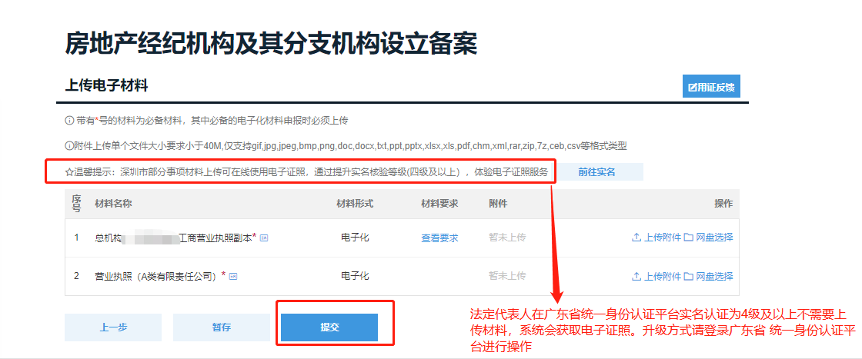
- 预览材料电子证照是否有误，如果有误请联系商事主体进行修改，材料无误后点击提交按钮。

第四步：等待秒批结果
- 提交成功后会提示“业务申请已办结”。如果上传失败，请按提示联系经纪机构协会帮忙解决。
- 领证请本次“申请人”注意接收短信通知。
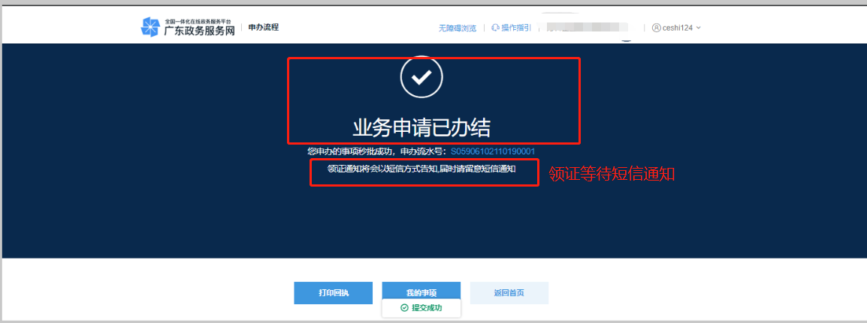

分支机构备案操作步骤

第一步：条件自检。
- 分支经纪机构备案条件：未曾备案或者是备案证书过期或者是备案证书有效期<30个自然日
- 分支机构备案有效期截止日期与所属经纪机构的备案有效期的截止日期保持一致，所以确保经纪机构已备案。
- 请注意，分支机构只能由所属经纪机构的经办人登录办理！！
- 登录后，选择“房地产经纪分支机构备案”秒批情形，选择深圳区域。
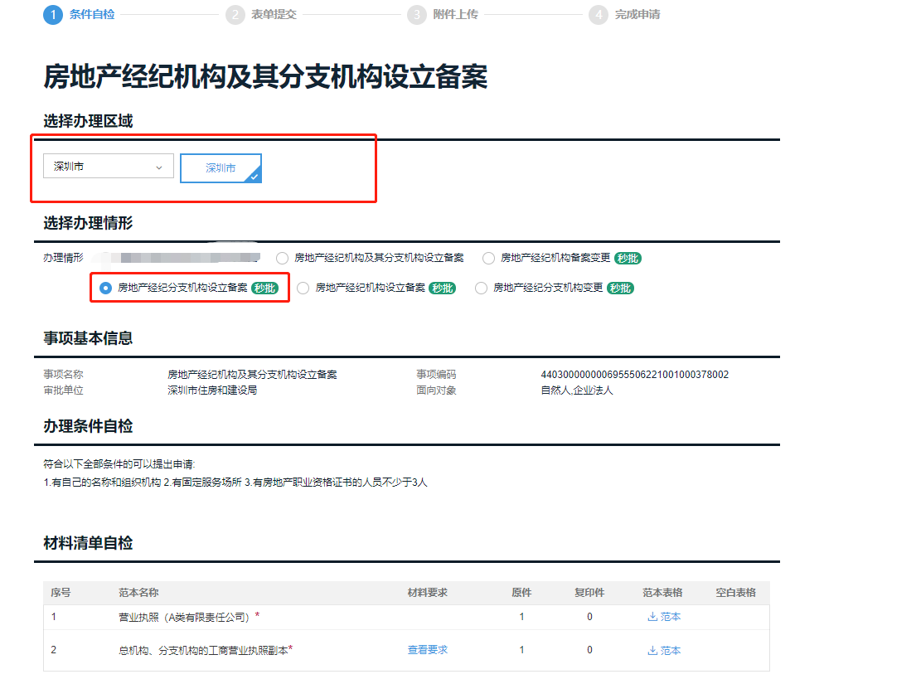
- 检查法人证件号码是否是“统一社会信用代码”，如果不是请参考2.1.2“广东省统一身份认证平台修改法定代表人证件号码为统一社会信用代码操作指引”。
- 勾选服务协议及申办知情同意书，点击下一步

第二步：填写备案内容
- 录入分支机构统一社会信用代码，系统会自动带出分支机构名称、分支机构负责人、负责人身份证号、经营范围、注册地址。
- 经纪统一社会信用代码不能录，并且不能为空，如果为空，请参考2.1.2检查法定代表人是否在广东省统一身份认证平台的证件类型不为统一社会信用代码，并且参考指南进行修改。
- 红色带*为必填项，必须录入数据，一般经营项目要包含“房地产经纪”关键字，如果没有，请去商事主体进行变更。
- 企业电话必须录入手机号码，不能录入座机；成立日期要和商事主体证书上保持一致，不一致请去商事主体进行修改。
- 专职房地产经纪人需要添加本分支机构所属经纪机构下并且不在黑名单的从业经纪人，并且近三个月内都有大于1个月的社保记录。点击“＋”号，添加经纪人信息。
- 点击下一步，进入材料界面
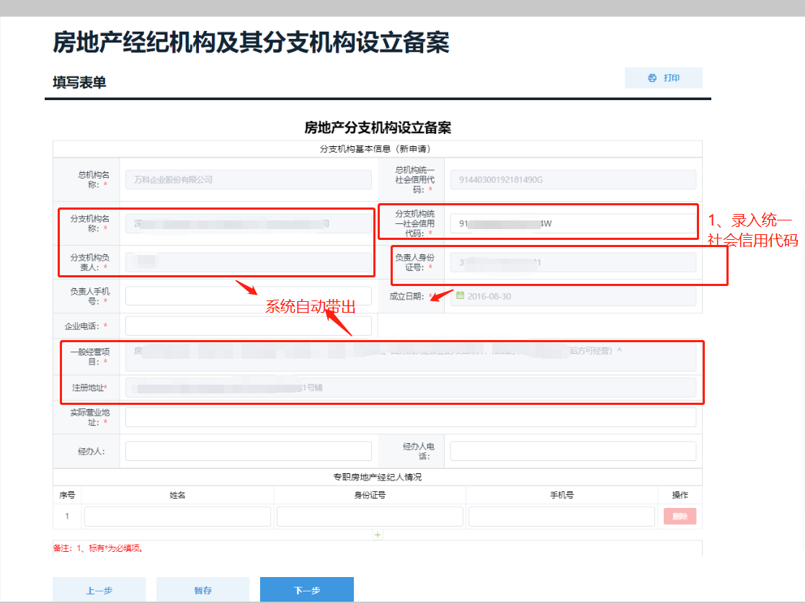

第三步：上传材料
- 此处需要注意：如果总机构的法定代表人在广东省统一身份认证平台实名认证级别是四级以上，总机构工商营业执照副本可以不手动上传材料，系统会自动获取总机构电子证照，实名认证升级请登录广东省统一身份认证平台进行操作。如果法定代表的实名认证级别没有达到4级，可以点击“上传附件”进行附件上传。
- 分支机构材料需要手动上传
- 预览材料是否有误，材料无误后点击提交按钮。
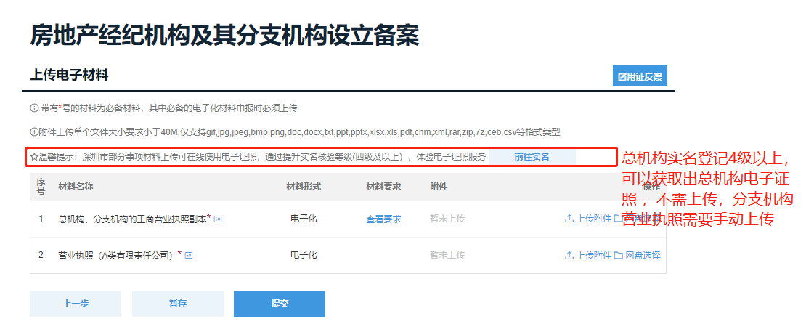

第四步：等待秒批结果
- 提交成功后会提示“业务申请已办结”。如果上传失败，请按提示联系经纪机构协会帮忙解决。
- 领证请本次“申请人”注意接收短信通知。

经纪机构变更

第一步：条件自检。
- 变更前和变更后的信息不能一致，一致无需变更。
- 如果商事主体仅仅变更了经营范围，其他信息未改变，不需要进行变更。
- 选择“房地产经纪机构备案变更”秒批情形
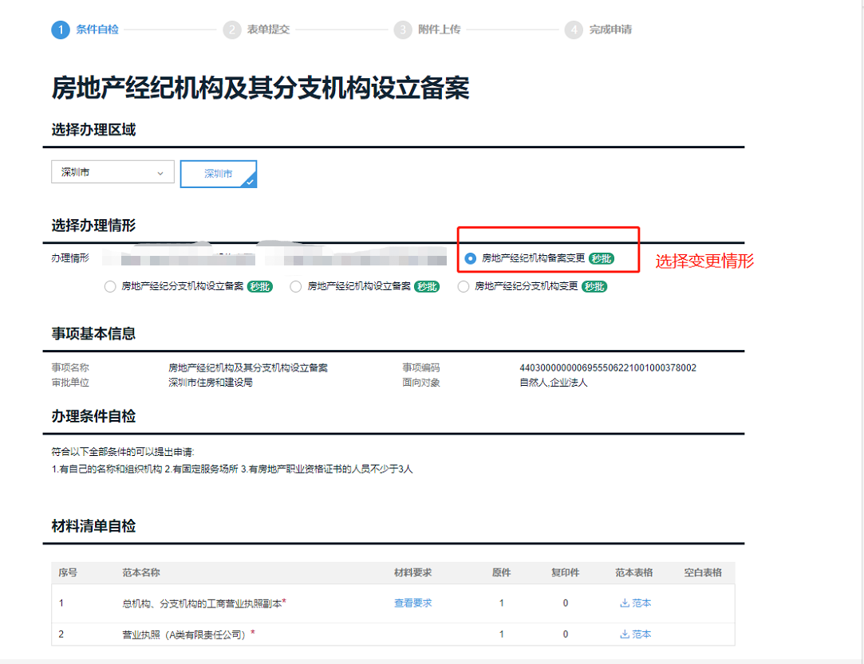

第二步：填写变更内容
- 变更后的信息不能和变更前的信息一致，否则不需要变更，如果备案证书有效期<30天，请申请“房地产经纪机构备案”事项。
- 界面统一社会信用代码不能录，并且不能为空，如果为空，请参考2.1.2检查法定代表人是否在广东省统一身份认证平台的证件类型不为统一社会信用代码，并且参考指南进行修改。
- 界面红色带*为必填项，必须录入数据，一般经营项目要包含“房地产经纪”关键字，如果没有，请去商事主体进行变更。
- 经办人电话号码不能为空，必须录入手机号。
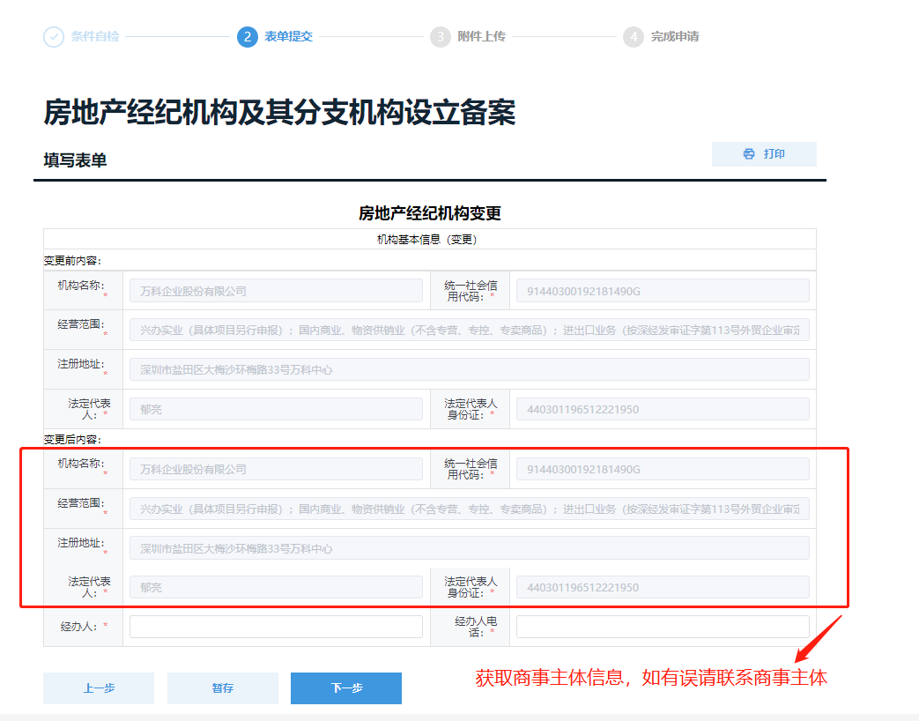

第三步：上传材料
- 此处需要注意：如果法定代表人在广东省统一身份认证平台实名认证级别是四级以上，可以不手动上传材料，系统会自动获取电子证照，实名认证升级请登录广东省统一身份认证平台进行操作。如果法定代表的实名认证级别没有达到4级，可以点击“上传附件”进行附件上传。
- 预览材料电子证照是否有误，如果有误请联系商事主体进行修改，材料无误后点击提交按钮。

第四步：等待秒批结果
- 提交成功后会提示“业务申请已办结”。如果上传失败，请按提示联系经纪机构协会帮忙解决。
- 领证请本次“申请人”注意接收短信通知。

分支经纪机构变更

第一步：条件自检。
- 变更前和变更后的信息不能一致，一致无需变更。
- 选择“房地产经纪分支机构备案变更”秒批情形
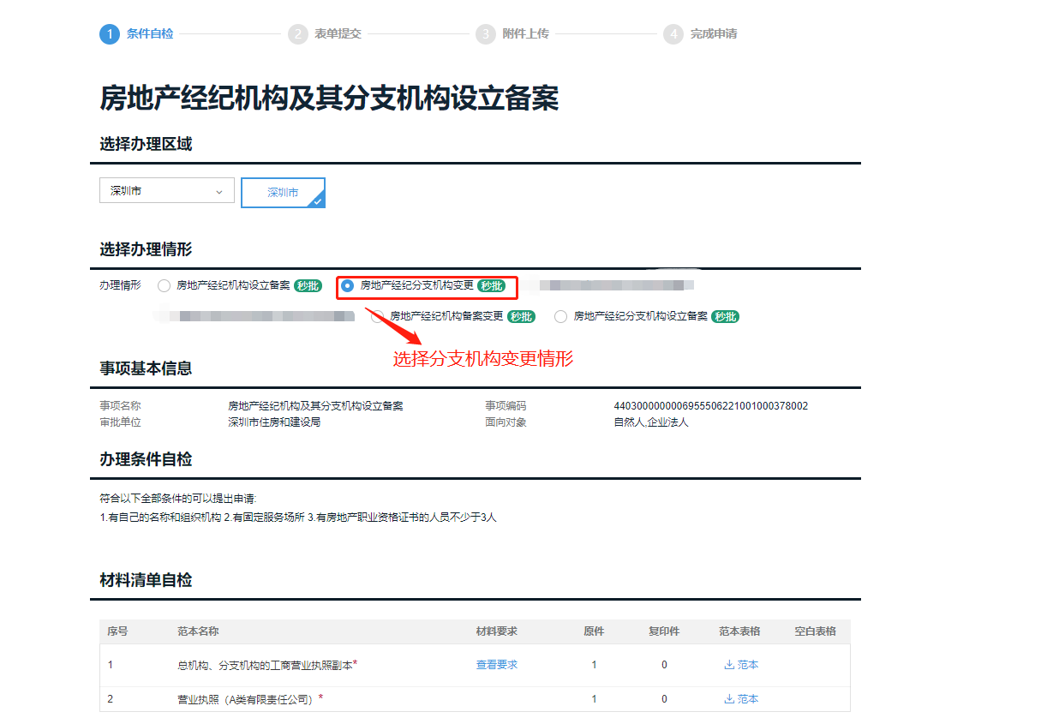

第二步：填写变更内容
- 分支机构变更登录账号为总机构经办人账号。
- 分支机构变更后的信息不能和变更前的信息一致，否则不需要变更，如果备案证书有效期<30天，请申请“房地产经纪分支机构备案”事项。
- 在变更前录入分支机构统一社会信用代码，获取的是原备案信息，仅做参考；第二次在变更后栏目录入分支机构统一社会信用代码，获取最新的商事主体信息。
- 界面统一社会信用代码不能录，并且不能为空，如果为空，请参考2.1.2检查法定代表人是否在广东省统一身份认证平台的证件类型不为统一社会信用代码，并且参考指南进行修改。
- 界面红色带*为必填项，必须录入数据，一般经营项目要包含“房地产经纪”关键字，如果没有，请去商事主体进行变更。
- 经办人电话号码不能为空，必须录入手机号。
- 确定信息无误，点击下一步
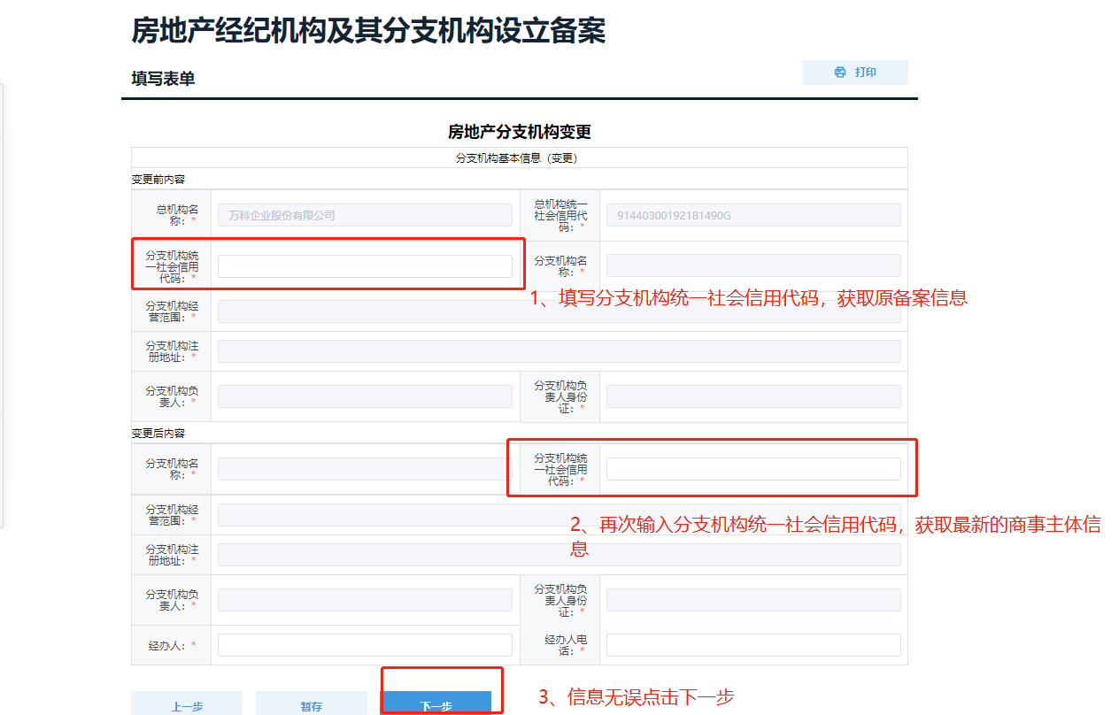

第三步：上传材料
- 此处需要注意：如果总机构法定代表人在广东省统一身份认证平台实名认证级别是四级以上，总机构的材料可以不手动上传材料，系统会自动获取电子证照，实名认证升级请登录广东省统一身份认证平台进行操作。如果法定代表的实名认证级别没有达到4级，可以点击“上传附件”进行附件上传。
- 分支机构材料需要手动上传，获取不到电子证照。
- 预览材料电子证照是否有误，如果有误请联系商事主体进行修改，材料无误后点击提交按钮。

第四步：等待秒批结果
- 提交成功后会提示“业务申请已办结”。如果上传失败，请按提示联系经纪机构协会帮忙解决。
- 领证请本次“申请人”注意接收短信通知。

